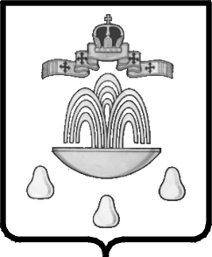

СОБРАНИЕ ДЕПУТАТОВ КАШИНСКОГО РАЙОНА
ТВЕРСКОЙ ОБЛАСТИ
Р Е Ш Е Н И Е
От 24.03.2016 г.Кашин № 51

О внесении изменений в Решение Собрания
депутатов Кашинского района Тверской области
от 04.04.2014 №255 «Об утверждении Положения
о комиссии по делам несовершеннолетних и защите
их прав муниципального образования «Кашинский
район» в новой редакции»

В связи с кадровыми изменениями и в целях приведения Решения Собрания депутатов Кашинского района Тверской области от 04.04.2014 №255 «Об утверждении Положения о комиссии по делам несовершеннолетних и защите их прав муниципального образования «Кашинский район» в новой редакции» в соответствие, Собрание депутатов Кашинского района Тверской области,

РЕШИЛО:

1. Внести в Приложение 2 Состав комиссии по делам несовершеннолетних и защите их прав муниципального образования «Кашинский район» к Решению Собрания депутатов Кашинского района Тверской области от 04.04.2014 №255 «Об утверждении Положения о комиссии по делам несовершеннолетних и защите их прав муниципального образования «Кашинский район» в новой редакции» (далее – Приложение) следующие изменения:
1.1. раздел «Заместитель председателя комиссии» Приложения изложить в следующей редакции:
«Заместители председателя комиссии:
Абаньков В.Н. - Глава городского поселения - город Кашин Кашинского района Тверской области (по согласованию);
Давыдова Ю.В. - заведующий отделом образования Администрации Кашинского района.»;
1.2. в разделе «Члены комиссии» Приложения слова «Козликов Р.А. - председатель комитета по физической культуре, спорту и делам молодежи администрации Кашинского района.» заменить словами «Кулагина К.А. - главный специалист Комитета по культуре, туризму, спорту и делам молодежи Администрации Кашинского района.».
2. Настоящее решение вступает в силу со дня его подписания, подлежит официальному опубликованию в газете «Кашинская газета», размещению на официальном сайте муниципального образования « Кашинский район» в сети Интернет.

Председатель Собрания депутатов
Кашинского района Н.В. Леванова

